ФЕДЕРАЛЬНОЕ АГЕНТСТВО ЖЕЛЕЗНОДОРОЖНОГО ТРАНСПОРТА
Федеральное государственное бюджетное образовательное учреждение
высшего профессионального образования
"Петербургский государственный университет путей сообщения
Императора Александра I"
(ФГБОУ ВПО ПГУПС)

Кафедра "Электромеханические комплексы и системы"

РАБОЧАЯ ПРОГРАММА

дисциплины
"ЭЛЕКТРИЧЕСКИЙ ПРИВОД" (Б1.Б.17.4)

для направления
13.03.02 "Электроэнергетика и электротехника"

по профилю
"Менеджмент в электроэнергетике и электротехнике"

Форма обучения – очная

Санкт-Петербург
2015

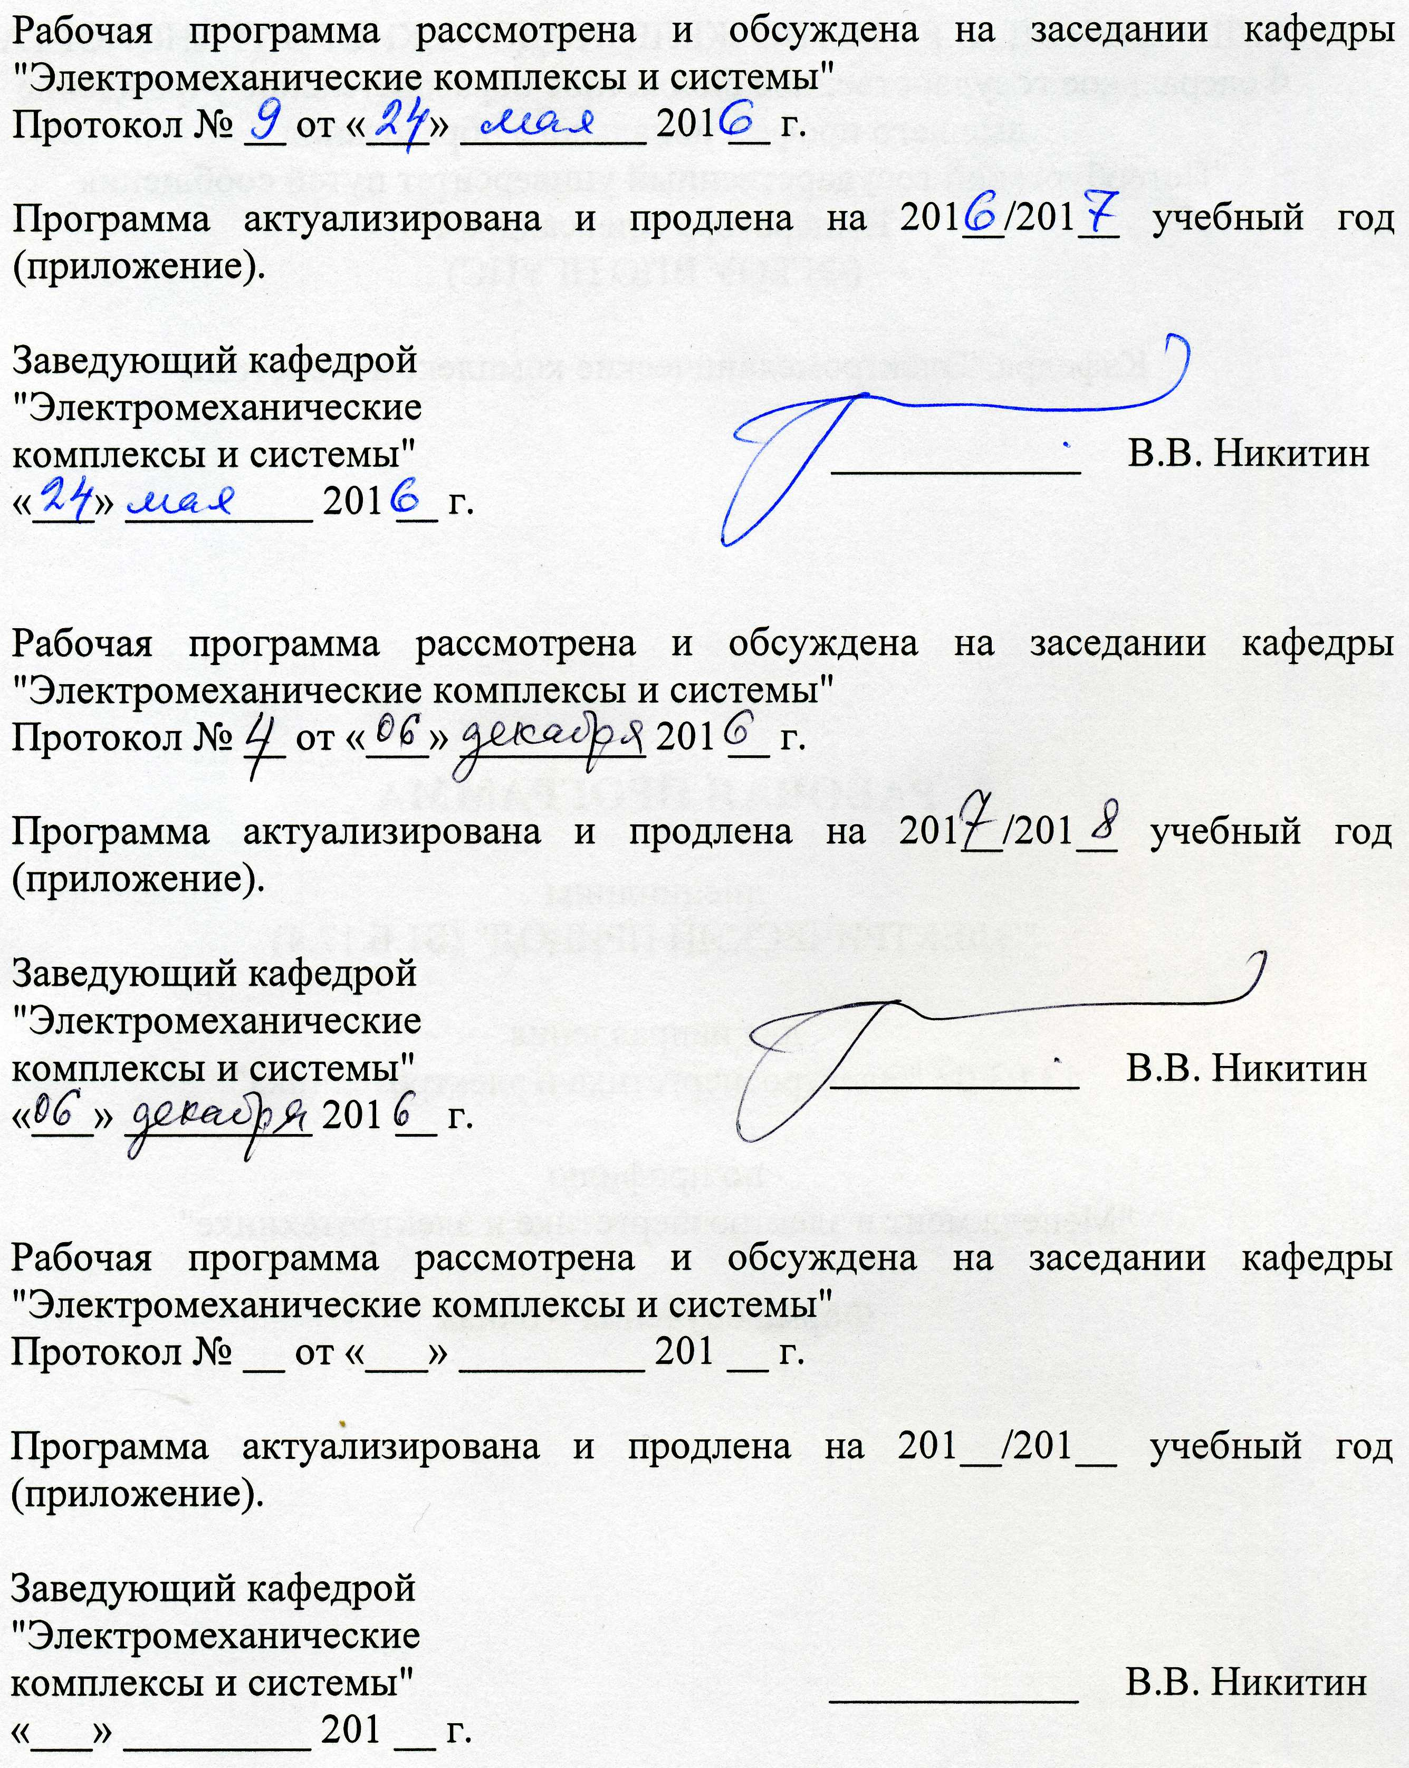

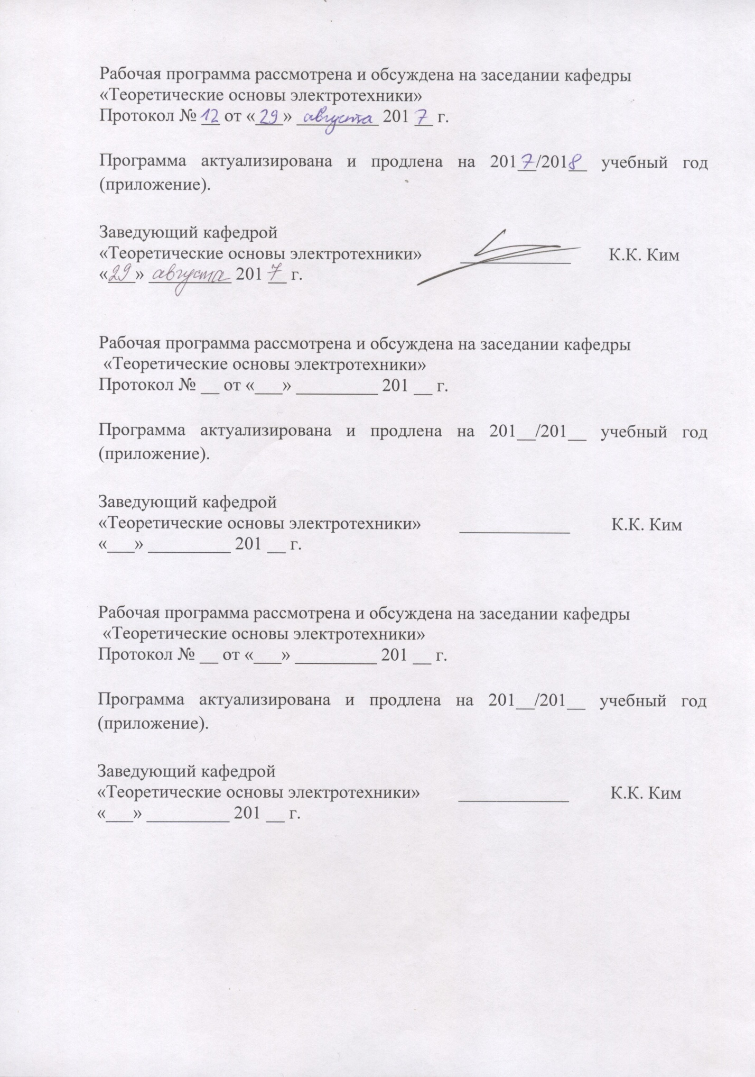

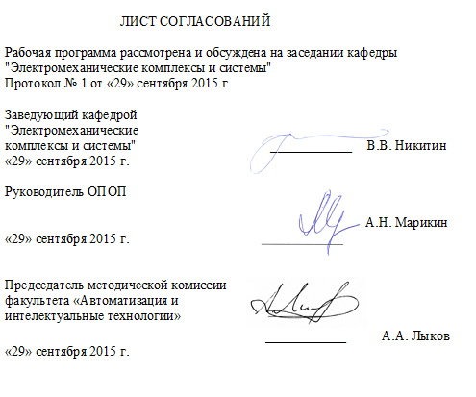
1. Цели и задачи дисциплины

Рабочая программа составлена в соответствии с ФГОС ВО, утвержденным 03.09.2015 г., приказ № 955 по направлению 13.03.02 «Электроэнергетика и электротехника», по дисциплине «Электрический привод».
Целью изучения дисциплины «Электрический привод» является приобретение знаний, навыков и умений в области электропривода технологических установок для применения их в профессиональной деятельности при эксплуатации, ремонте и обслуживании устройств электроэнергетики и электротехники, а также формирование характера мышления и ценностных ориентаций, при которых эффективная и безопасная работа оборудования предприятий промышленности и транспорта рассматривается в качестве приоритета.
Для достижения поставленных целей решаются следующие задачи:
– формирование у студентов знаний о конструкции и принципе действия типовых электроприводов технологических установок и транспортных средств;
– формирование умений и навыков в области электропривода для обеспечения эффективной работы производственных механизмов предприятий транспорта и промышленности;
– обучение студентов навыкам работы с различными типами электроприводов, а также испытательной, измерительной и управляющей аппаратурой, необходимой для эксплуатации и конструирования электроприводов.

2. Перечень планируемых результатов обучения по дисциплине, соотнесенных с планируемыми результатами освоения основной образовательной программы

Планируемыми результатами обучения по дисциплине являются: приобретение знаний, умений, навыков и/или опыта деятельности.
В результате освоения дисциплины обучающийся должен:
ЗНАТЬ: назначение, элементную базу, характеристики и регулировочные свойства электроприводов с двигателями переменного и постоянного тока;
УМЕТЬ: применять, эксплуатировать и производить выбор электрических машин, электрических аппаратов для электрического привода;
Формировать законченное представление о принятых решениях и полученных результатах в виде научно-технического отчета с его публичной защитой;
ВЛАДЕТЬ: методами расчета, проектирования и конструирования электротехнического оборудования и систем, методами анализа режимов работы электротехнического оборудования и систем (применительно к электроприводу).

Приобретенные знания, умения, навыки и/или опыт деятельности, характеризующие формирование компетенций, осваиваемые в данной дисциплине, позволяют решать профессиональные задачи, приведенные в соответствующем перечне по видам профессиональной деятельности в п. 2.4 основной профессиональной образовательной программы (ОПОП).
Изучение дисциплины направлено на формирование следующих профессиональных компетенций (ПК), соответствующих видам профессиональной деятельности, на которые ориентирована программа бакалавриата:
Производственно-технологическая деятельность:
готовностью определять параметры оборудования объектов профессиональной деятельности (ПК-5);
способностью рассчитывать режимы работы объектов профессиональной деятельности (ПК-6);
готовностью обеспечивать требуемые режимы и задванные параметры технологического процесса по заданной методике (ПК-7);
способностью использовать технические средства для измерения и контроля основных параметров технологического процесса (ПК-8).
Сервисно-эксплуатационная деятельность:
способностью оценивать техническое состояние и остаточный ресурс оборудования (ПК-15).
Область профессиональной деятельности обучающихся, освоивших данную дисциплину, приведена в п. 2.1 ОПОП.
Объекты профессиональной деятельности обучающихся, освоивших данную дисциплину, приведены в п. 2.2 ОПОП.

3. Место дисциплины в структуре основной образовательной программы

Дисциплина «Электрический привод» (Б1.Б.17.4) относится к базовой части и является обязательной дисциплиной.

4. Объем дисциплины и виды учебной работы

Вид учебной работы | Всего часов | Семестр
 |  | 6
Контактная работа (по видам учебных занятий)  В том числе:  - лекции (Л)  - практические занятия (ПЗ)  - лабораторные работы (ЛР) | 68  34  –  34 | 68  34  –  34
Самостоятельная работа (СРС) (всего) | 40 | 40
Контроль | – | –
Форма контроля знаний |  | Зачет, КР
Общая трудоемкость: час / з.е. | 108/3 | 108/3

5. Содержание и структура дисциплины

5.1 Содержание дисциплины
№ п/п | Наименование раздела дисциплины | Содержание раздела
1 | Основные понятия теории электропривода.  Механика электропривода. | Структурная схема и классификация электроприводов. Показатели регулирования электропривода. Уравнение движения электропривода. Приведение моментов сопротивления, моментов инерции и поступательно движущихся масс к одной оси вращения. Механические характеристики некоторых типовых технологических установок: механизмы перемещения грузов (транспортные тележки), грузоподъемные механизмы, турбомеханизмы. Механическая характеристика асинхронного двигателя (АД). Пусковые свойства и перегрузочная способность АД. Понятие о статической устойчивости АД. Влияние напряжения питания на механическую характеристику АД. Многоскоростные двигатели. Расчет механической характеристики по каталожным данным.
2 | Электродвигатели в электроприводе технологических установок | Основные режимы работы двигателей в электроприводе: продолжительный, кратковременный, повторно-кратковременный режимы, повторно-кратковременный режим с тяжелыми пусками. Выбор мощности двигателя для электропривода, методы проверки выбранного двигателя по нагреву: метод средних потерь и методы эквивалентных величин. Двигатели с повышенной энергоэффективностью, понятие о классах энергоэффективности двигателей. Современные тенденции в электроприводе: двигатели со встроенным тормозом, комплектные электроприводы, мотор-редукторы.
3 | Частотно-управляемый электропривод технологических установок | Понятие о частотном управлении электроприводом. Законы М.П. Костенко частотного управления асинхронным электроприводом. Расширение диапазона регулирования АД по скорости и мощности. Преобразователи частоты в асинхронном электроприводе. Особенности устройства и эксплуатации АД для частотного электропривода. Выбор двигателя и преобразователя для частотного электропривода. Подбор сопутствующего оборудования для частотного электропривода.

5.2 Разделы дисциплины и виды занятий

№ п/п | Наименование раздела дисциплины | Л | ПЗ | ЛР | СРС
1 | Основные понятия теории электропривода.  Механика электропривода. | 11 | – | 10 | 13
2 | Электродвигатели в электроприводе технологических установок | 12 | – | 12 | 13
3 | Частотно-управляемый электропривод технологических установок | 11 | – | 12 | 14
Итого |  | 34 | – | 34 | 40

6. Перечень учебно-методического обеспечения для самостоятельной работы обучающихся по дисциплине

№  п/п | Наименование раздела | Перечень учебно-методического обеспечения
1 | Основные понятия теории электропривода.  Механика электропривода. | 1. Епифанов А. П. «Электропривод»: учебник для студентов вузов / А. П. Епифанов, Л. М. Малайчук, А. Г. Гущинский ; под ред. А. П. Епифанова. - СПб. ; М. ; Краснодар : Лань, 2012. - 400 с.  2. Никитенко Г.В. Электропривод производственных механизмов. Учебное пособие. – М., СПб.: Лань, 2013. – 208 с. (ЭБС Лань).  3. Фролов Ю.М., Шелякин В.П. Проектирование электропривода промышленных механизмов. Учебное пособие. – М., СПб.: Лань, 2014. – 448 с. (ЭБС Лань).  5. Основы электропривода технологических установок. Учебное пособие [текст] / Никитин В.В., Середа Е.Г. СПб, ПГУПС, 2015. – 68 с.  6. Основы электропривода [Текст] : методические указания к лабораторным работам / ПГУПС, каф. "Электромех. комплексы и системы" ; сост. :  Г. А. Попов, А. В. Колесова, О. В. Колодкин. - Санкт-Петербург : ПГУПС, 2013. - 20 с.
2 | Электродвигатели в электроприводе технологических установок
3 | Частотно-управляемый электропривод технологических установок

7. Фонд оценочных средств для проведения текущего контроля успеваемости и промежуточной аттестации обучающихся по дисциплине

Фонд оценочных средств по дисциплине является неотъемлемой частью рабочей программы и представлен отдельным документом, рассмотренным на заседании кафедры и утвержденным заведующим кафедрой.

8. Перечень основной и дополнительной учебной литературы, нормативно-правовой документации и других изданий, необходимых для освоения дисциплины

8.1 Перечень основной учебной литературы, необходимой для освоения дисциплины
1. Епифанов, А.П. Основы электропривода [Электронный ресурс] : учеб. пособие — Электрон. дан. — Санкт-Петербург : Лань, 2009. — 192 с. — Режим доступа: https://e.lanbook.com/book/142. — Загл. с экрана.
2. Никитенко, Г.В. Электропривод производственных механизмов [Электронный ресурс] : учеб. пособие — Электрон. дан. — Санкт-Петербург : Лань, 2013. — 208 с. — Режим доступа: https://e.lanbook.com/book/5845. — Загл. с экрана.
3. Фролов, Ю.М. Проектирование электропривода промышленных механизмов [Электронный ресурс] : учеб. пособие / Ю.М. Фролов, В.П. Шелякин. — Электрон. дан. — Санкт-Петербург : Лань, 2014. — 448 с. — Режим доступа: https://e.lanbook.com/book/44766. — Загл. с экрана.
8.2 Перечень дополнительной учебной литературы, необходимой для освоения дисциплины
1. Худоногов А. М. «Основы электропривода технологических установок с асинхронным двигателем» [Текст] : учебное пособие для студентов вузов железнодорожного транспорта / А. М. Худоногов, И. А. Худоногов, Е. М. Лыткина ; под ред. А. М. Худоногова. - Москва : Учебно-методический центр по образованию на железнодорожном транспорте, 2014. - 335 с.
2. Соколовский Г. Г. «Электроприводы переменного тока с частотным регулированием» : учеб. / Г. Г. Соколовский. - М. : Академия, 2006. - 265 с.
3. Ильинский Н. Ф. «Электропривод: энерго- и ресурсосбережение» : учеб. пособие / Н. Ф. Ильинский, В. В. Москаленко. - М. : Академия, 2008. - 202 с.
4. Чиликин М. Г. «Общий курс электропривода» [Текст] : Учебник для вузов / Чиликин М.Г., Сандлер А.С. - 6-е изд., перераб. и доп. - М. : Энергоиздат, 1981.
5. Ключев В. И. «Теория электропривода» [Текст] : учеб. для вузов / В. И. Ключев. - М. : Энергоатомиздат, 1985. - 560 с.
6. Браславский И. Я. «Энергосберегающий асинхронный электропривод» [Текст] : Учеб. пособие / И. Я. Браславский, З. Ш. Ишматов, В. Н. Поляков. - М. : Академия, 2004. - 249 с.
8.3 Перечень нормативно-правовой документации, необходимой для освоения дисциплины
1. ГОСТ Р 50369-92. Электроприводы. Термины и определения.
2. ГОСТ 51137-98. Электроприводы регулируемые асинхронные для объектов энергетики. Общие технические условия.
3. ГОСТ 30533-97. Электроприводы постоянного тока общего назначения. Общие технические требования.
8.4 Другие издания, необходимые для освоения дисциплины
Другие издания для освоения дисциплины не используются.

9. Перечень ресурсов информационно-телекоммуникационной сети «Интернет», необходимых для освоения дисциплины

1. Личный кабинет обучающегося и электронная информационно-образовательная среда [электронный ресурс]. – Режим доступа: http://sdo.pgups.ru/ (для доступа к полнотекстовым документам требуется авторизация).
2. Электронная библиотечная система ЛАНЬ [электронный ресурс]. – Режим доступа: http://e.lanbook.com.
3. Электронная бибилиотечная система ibooks [электронный ресурс]. – Режим доступа: http://ibooks.ru/

10. Методические указания для обучающихся по освоению дисциплины

Порядок изучения дисциплины следующий:
- Освоение разделов дисциплины производится в порядке, приведенном в разделе 5 «Содержание и структура дисциплины». Обучающийся должен освоить все разделы дисциплины с помощью учебно-методического обеспечения, приведенного в разделах 6, 8 и 9 рабочей программы.
- Для формирования компетенций обучающийся должен представить выполненные типовые контрольные задания или иные материалы, необходимые для оценки знаний, умений, навыков и (или) опыта деятельности, предусмотренные текущим контролем (см. фонд оценочных средств по дисциплине).
- По итогам текущего контроля по дисциплине, обучающийся должен пройти промежуточную аттестацию (см. фонд оценочных средств по дисциплине).

11. Перечень информационных технологий, используемых при осуществлении образовательного процесса по дисциплине, включая перечень программного обеспечения и информационных справочных систем

Перечень информационных технологий, используемых при осуществлении образовательного процесса по дисциплине:
- Технические средства обучения (мультимедийный проектор, интерактивная доска).
- Методы обучения с использованием информационных технологий (демонстрация мультимедийных материалов).
- Электронная информационно-образовательная среда Петербургского государственного университета путей сообщения Императора Александра I [электронный ресурс]. Режим доступа: http://sdo.pgups.ru
Дисциплина обеспечена необходимым комплектом лицензионного программного обеспечения, установленного на технических средствах, размещенных в специальных помещениях и помещениях для самостоятельной работы: операционная система Windows, пакет MS Office.

12. Описание материально-технической базы, необходимой для осуществления образовательного процесса по дисциплине

Материально-техническая база, необходимая для осуществления образовательного процесса по данной дисциплине, соответствует действующим санитарным и противопожарным правилам и нормам и обеспечивает проведение всех видов занятий, предусмотренных учебным планом для данной дисциплины.
Она содержит:
- Для проведения занятий лекционного и семинарского типа, выполнения курсовых проектов (работ) – учебные аудитории, укомплектованные специализированной мебелью и техническими средствами обучения (демонстрационным оборудованием), служащими для представления учебной информации большой аудитории. Как правило, для занятий данного типа используются учебные аудитории кафедры (ауд. 5-303, 6-209а).
- Для проведения лабораторных работ – учебные лаборатории, оснащенные специализированной мебелью и лабораторным оборудованием (ауд. 5-201, 5-203, 5-205, 5-206, 5-301, 6-209, 6-401, 7-128).
- Для проведения групповых и индивидуальных консультаций, текущего контроля и промежуточной аттестации – учебные аудитории кафедры или Университета, оснащенные специализированной мебелью.
- Для самостоятельной работы обучающихся – помещения, оснащенные компьютерной техникой с возможностью подключения к сети «Интернет» и доступом в электронную информационно-образовательную среду Университета (компьютерные классы Университета).
- Помещения для хранения и профилактического обслуживания учебного оборудования.

Разработчик программы –
заведующий кафедрой
«Электромеханические
комплексы и системы»
В.В. Никитин

